**150319**

**ШТАБЕЛЕР-БОЧКОКАНТОВАТЕЛЬ ГИДРАВЛИЧЕСКИЙ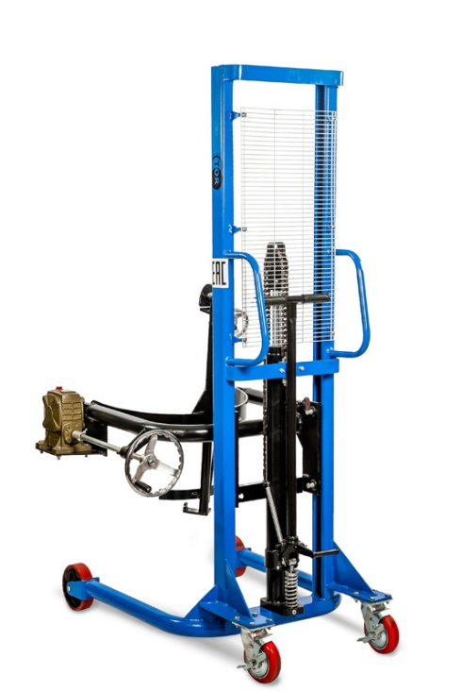 COT/CDT**

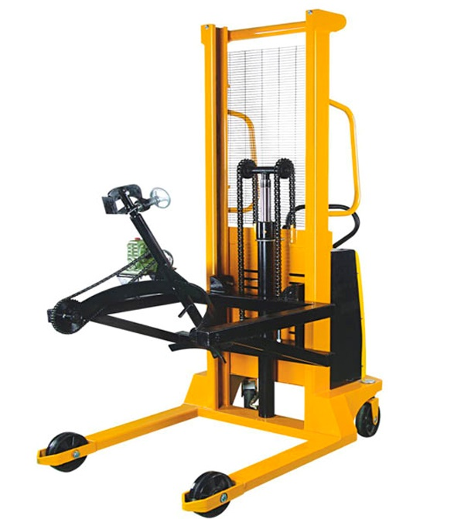

**Содержание**

**1. Описание и работа**

1.1 Назначение изделия **3**

1.2 Основные характеристики **3**

**2. Использование по назначению**

2.1 Порядок установки, подготовка и работа **4**

Транспортировка **4**

Распаковка **4**

Хранение **4**

Утилизация **4**

Управление **4**

Захват бочки **4**

Подъем **5**

Опускание **5**

Кантование **5**

Гидравлическая схема **5**

2.2 Техническое обслуживание и проверка **5**

Анализ отказов и способ их устранения **6**

2.3 Меры предосторожности **6**

**3. Гарантийные обязательства** **7**

**Отметки о периодических проверках и ремонте**  **9**

**ВНИМАНИЕ!** Вся информация, приведенная в данном руководстве, основана на данных, доступных на момент печати. Производитель оставляет за собой право вносить изменения в конструкцию изделия без предварительного уведомления, если эти изменения не ухудшают потребительских свойств и качества продукции.

**1. Описание и работа**

**1.1 Назначение изделия**

Штабелер-бочкокантователь предназначен для подъема и перемещения бочек по ровной поверхности. Штабелер оснащен специальным поддерживающим устройством для обеспечения безопасной эксплуатации и надежности фиксации бочки. Бочкокантователь прост в использовании и передвижении. Это самый удобный способ перемещения бочек.

Бочкокантователь можно использовать в закрытых и открытых помещениях на ровных и устойчивых поверхностях. Температура окружающей среды должна находиться в пределах от -5°C до +45°C.

**ВНИМАНИЕ!** Эксплуатация и обслуживание бочкокантователя, а также работа на нем должны производиться в соответствии с инструкциями, представленными в данном руководстве. Другие виды эксплуатации рассматриваются как несоответствующие техническим параметрам и могут причинить повреждения людям, изделию или имуществу. Бочкокантователь не следует эксплуатировать в огне или взрывоопасных зонах, местах с высоким риском коррозии или высокой концентрацией пыли.

**Ответственность владельца**

В настоящем руководстве по эксплуатации под «владельцем» подразумевают любое физическое или юридическое лицо, которое либо само использует штабелер, либо его используют от его имени. В отдельных случаях (например, при лизинге или аренде) владельцем считается лицо, которое в соответствии с действующим договором между владельцем и пользователем штабелера выполняет обязанности по эксплуатации.

Владелец должен гарантировать, что штабелер используется только в целях, для которых он предназначен, и что опасность для жизни и здоровья пользователя и третьих сторон исключена. Кроме того, необходимо соблюдать правила техники безопасности, а также правила эксплуатации, обслуживания и ремонта. Владелец должен гарантировать, что все операторы погрузчика ознакомились и поняли данное руководство по эксплуатации.

В случае несоблюдения руководства по эксплуатации гарантийные условия могут быть аннулированы. То же самое относится к случаям, когда оператор или третьи лица не по назначению используют штабелер без разрешения отдела по обслуживанию клиентов изготовителя.

К эксплуатации бочкокантователя допускаются лишь, имеющие разрешение и проинструктированные, работники старше 18 лет, продемонстрировавшие владельцу или его представителю свои навыки обращения с грузами и назначенные последним в качестве лиц, допущенными к эксплуатации бочкокантователя.

**Монтаж дополнительного оборудования**

Монтаж или установка дополнительного оборудования, которое влияет на или улучшает эксплуатационные характеристики штабелера, требует письменного разрешения изготовителя.

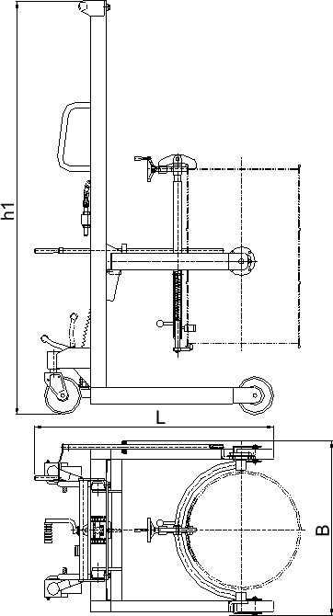**1.2 Основные характеристики**

Рисунок 1.

|  |  |  |
| --- | --- | --- |
| **Название** | **COT 0,35** | **CDT 0,35** |
| **Артикул** | 129135 | 1003302 |
| **Грузоподъемность, кг** | 350 | 350 |
| **Высота подъема, мм** | 1400 | 1400 |
| **Общая длина (L), мм** | 1190 | 1190 |
| **Общая ширина (B), мм** | 890 | 890 |
| **Габаритная высота min (h1), мм** | 2000 | 2000 |
| **Диаметр бочки, мм** | ≤600 | ≤600 |
| **Высота бочки, мм** | 915 | 915 |
| **Объем бочки, л** | 210 | 210 |
| **Диаметр колес (передние/задние), мм** | 180х50 / 200х50 | 180х50 / 200х50 |
| **Число колес спереди/сзади, шт.** | 2/2 | 2/2 |
| **Радиус поворота (Wa), мм** | 875 | 875 |
| **Скорость подъема (без груза), мм/сек** | --- | 100 |
| **Скорость подъема (с грузом), мм/сек** | --- | 80 |
| **Электрика, В / Вт** | --- | DC12 / 1600 |
| **Аккумулятор, В / Ач** | --- | 12 / 100 |
| **Рабочая температура, 0C** | от -5 до +45 | от -5 до +45 |
| **Масса, кг** | 155 | 350 |

Дата продажи: МП: Кол-во: шт.

**2. Использование по назначению**

**2.1 Порядок установки, подготовка и работа**

**Транспортировка.**

При транспортировке бочкокантователя в упаковке необходимо соблюдать меры предосторожности, принятые для перевозки тяжелых объектов с выступающими частями. Для транспортировки рекомендуется использовать гидравлические тележки.

**Распаковка.**

После распаковки бочкокантователя необходимо визуально убедиться в том, что все детали исправны. В случае возникновения сомнений не рекомендуется эксплуатировать бочкокантователь, следует обратиться в сервисную службу поставщика. Упаковка, неспособная к биологическому расщеплению, подлежит утилизации.

**Хранение.**

Прежде чем отправить бочкокантователь на склад на длительный период времени, необходимо выполнить следующее: очистить масляный резервуар упаковать детали, которые могут быть повреждены из-за пыли.

**Утилизация.**

Перед списанием и утилизацией, необходимо удалить масло для гидравлических систем. При демонтаже и утилизации бочкокантователя следует учитывать, что данное оборудование представляет собой особый вид отходов, который должен быть утилизирован в соответствии с предписаниями закона.

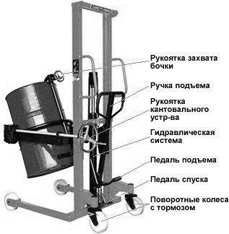

**Захват бочки.**

Для захвата бочки необходимо:

* Подвести бочкокантователь к бочке
* Закрепить бочку верхним фиксирующим крюком при помощи рукоятки захвата бочки (см. рисунок)
* Приподнять бочку (см. раздел «Подъем»)
* Осуществить фиксацию бочки нижним крюком.

**Внимание!** Нижний крюк не является силовым, служит исключительно для удержания бочки в крепежной рамке в момент кантования.

Рисунок 2. Штабелер-бочкокантователь COT 0,35

**Подъем.**

* После закрепления бочки необходимо убедиться в надежности ее фиксации.
* Рычаг управления необходимо попеременно поднимать и опускать (либо качать педаль), чтобы сохранить масляный поток в цилиндре.
* Если во время поднятия груза прекратить двигать рычаг управления, подъемный кронштейн будет заблокирован в том положении, которого он достигнет к тому моменту. Кронштейн будет зафиксирован в данном положении обратным клапаном.
* Достигнув максимальной высоты, кронштейн остановится автоматически.
* Как только кронштейн достигнет максимальной высоты, необходимо прекратить двигать рычаг управления.

**Опускание.**

Для опускания необходимо нажать педаль спуска

**Кантование**

Для осуществления поворота бочки вращайте рукоятку кантовального устройства, задействовав предварительно тормозные устройства.

**Внимание!** убедитесь в надежности фиксации бочки!

**Гидравлическая схема.**

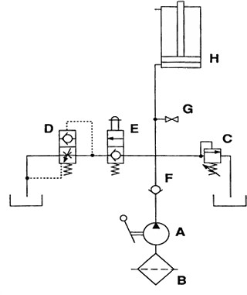

Рисунок 3. Гидравлическая система штабелера-бочкокантователя COT 0,35

|  |  |
| --- | --- |
| **№** | **Наименование** |
| **A** | Ручной насос |
| **B** | Масляный фильтр |
| **C** | Редукционный клапан, фиксирующий кронштейн в заданной позиции |
| **D** | Предохранительный клапан, контролирующий скорость опускания груза |
| **E** | Клапан для опускания груза |
| **F** | Обратный клапан |
| **G** | Подключение манометра |
| **H** | Цилиндр |

**2.2 Техническое обслуживание и проверка**

Если бочкокантователь не достигает максимальной высоты подъема, необходимо добавить масло.

Для добавления масла:

* Привести кронштейн бочкокантователя в нижнее положение
* Отвинтить на цилиндре воздушный винт
* Добавить масло

Разрешается применять только масло для гидравлических систем. По окончании процедуры добавления масла необходимо привинтить воздушный винт и затянуть его до отказа.

В случае добавления чрезмерного количества масла, оно автоматически выталкивается через воздушный винт при опускании кронштейна бочкокантователя.

Необходимо регулярно смазывать оси и крепления кронштейна, а также оси колес.

Необходимо регулярно чистить бочкокантователь.

Работы по техническому обслуживанию и очистке оборудования должны проводиться с учетом правил техники безопасности. Необходимо предварительно разгрузить бочкокантователь.

Пользователю или уполномоченным лицам разрешается проводить только те работы по техническому обслуживанию, которые описаны в данном разделе. Любые другие работы по техническому обслуживанию считаются специальными, и должны осуществляться только специалистам.

**Анализ отказов и способ их устранения**

|  |  |  |
| --- | --- | --- |
| **Неисправности** | **Возможные причины** | **Методы устранения** |
| Низкая грузоподъемность. | Редукционный клапан загрязнен или неисправен | Разобрать цилиндр и насос, послать неисправные детали в службу технического обслуживания поставщика |
| Клапан опускания груза открыт или загрязнен | Удалить клапан (поз. 2) и очистить его, в случае неисправности - поменять |
| Повреждены прокладки цилиндра | Разобрать цилиндр и насос, послать неисправные детали в службу технического обслуживания поставщика |
| В результате работы насоса кронштейн поднимается, но потом быстро опускается. | В резервуаре для масла слишком мало масла. | Добавить масло. |
| Обратный клапан загрязнен или неисправен. | Осторожно разобрать клапан и очистить его с помощью бензина и сжатого воздуха. В случае неисправности - поменять. |
| Подъемный путь очень короткий. | Повреждены прокладки насоса. | Разобрать насос и заменить прокладки (поз. 3). |
| В резервуаре для масла слишком мало масла | Добавить масло |
| Кронштейн не фиксируется в желаемой позиции и все время опускается. | Повреждены прокладки цилиндра. | Заменить прокладки цилиндра или отправить данную деталь в службу технического обслуживания поставщика. |
| Клапан для опускания груза загрязнен или неисправен. | Осторожно разобрать клапан (поз. 2) и очистить его с помощью бензина и сжатого воздуха. В случае неисправности - поменять. |
| Кронштейн слишком быстро опускается. | Предохранительный клапан, контролирующий скорость опускания бочки повернут или неисправен. | Разобрать цилиндр, снять клапан и проверить его. В случае неисправности - поменять (поз. 4). |
| Гидроузел не поднимает. | Масло слишком вязкое, либо вообще отсутствует. | Добавьте или замените масло. |
| Масло содержит высокий уровень примесей и препятствует плотному закрыванию клапана. | Замените масло. |
| Педаль или пружина растяжения растянута таким образом, что выпускной клапан неплотно закрыт. | Проверьте пружину растяжения, отрегулируйте. |
| Педаль или выпускной клапан не были правильно зафиксированы. | Зафиксируйте педаль и выпускной клапан. |
| Груз не опускается. | Не отрегулирован перепускной клапан. | Отрегулируйте или замените поршневой шток или подшипник. |
| Превышена грузоподъемность, в результате чего произошла деформация поршня. |
| Несущая рама, колеса или цепное колесо деформированы. |
| Утечка масла. | Сальник испорчен | Проверьте, замените или отрегулируйте скрепляющие части и соединения. |
| На отдельных частях оборудования появились трещины и расколы. |
| Сальник неплотно прилегает, соединительные детали закручены слабо. |

* 1. **Меры предосторожности**
* Избегайте пожароопасных условий и держите под рукой средства пожаротушения. Не используйте открытое пламя для проверки рычага или утечки электролита, жидкостей или масла. Не используйте открытые поддоны с топливом или легковоспламеняющимися жидкостями для очистки деталей.
* ACHTUNG2Тормоз, система рулевого управления, механизмы управления, защитные и предохранительные устройства должны регулярно проверяться и поддерживаться в рабочем состоянии.
* Таблички с техническими характеристиками, инструкциями по эксплуатации и техническому обслуживанию должны быть разборчивы.
* Все детали подъемных механизмов должны проверяться и поддерживаться в безопасном рабочем состоянии.
* Все гидравлические системы должны регулярно проверяться и обслуживаться в соответствии с принятой практикой. Баллоны, клапаны и другие подобные элементы подлежат проверке для того, чтобы «отклонение» не развилось до такой степени, что может стать причиной опасности.
* Штабелер должен содержаться в чистоте, чтобы свести к минимуму опасность возникновения пожара и облегчить поиск расшатавшихся и незакрепленных деталей.
* Заказчик или пользователь не должны вносить изменения и дополнения, которые влияют на грузоподъемность и безопасную эксплуатацию штабелера, без предварительного письменного разрешения изготовителя. Таблички и наклейки с техническими характеристиками, инструкциями по эксплуатации и техническому обслуживанию должны быть соответствующим образом изменены.
* Штабелер необходимо использовать на твердой ровной поверхности. Избегайте столкновений со стальными листами, углами оборудования, железными и другими объектами, которые могли бы повредить колеса, не допускайте ударов вилочного захвата о груз.
* В процессе подъема груза не стойте рядом со штабелером. Используйте только исправный штабелер.
* Чтобы предотвратить выпадение груза, при перемещении вниз переднее колесо должно выступать.
* При появлении нештатных эффектов, таких как деформация рамы, вилочного захвата и ослабление вала, штифта и т.д., необходимо сначала устранить неисправность, а затем использовать устройство.
* ACHTUNG2После завершения работы следует разгрузить штабелер для предотвращения его повышенной деформации, обусловленной длительным временем нагружения. Вилочный захват не должен висеть в воздухе или находиться в крайнем верхнем положении. В целях безопасности его следует опустить на самый низкий уровень.
* Техническое обслуживание бочкокантователя разрешается проводить только уполномоченным специалистам.
* Любые изменения бочкокантователя, непредусмотренные производителем, освобождают его от ответственности за неисправности, возникшие вследствие этих изменений.
* Необходимо убедиться, что в процессе эксплуатации бочкокантователя не возникает опасности для третьих лиц. В противном случае следует прекратить его работу.
* Необходимо убедиться, что во время работы бочкокантователя вокруг не находятся посторонние предметы, которые могут препятствовать его движению и поднятию, опусканию, вращению бочки.
* При возникновении сбоев в работе бочкокантователя необходимо немедленно прекратить его эксплуатацию, и выяснить причину нарушений. Перед поднятием и вращением бочки убедитесь в надежности ее фиксации. Бочкокантователь можно передвигать только вручную. Использование дополнительных средств транспортировки строго запрещено.
* Необходимо убедиться, что поверхность, предназначенная для использования бочкокантователя, является достаточно ровной для соблюдения правил безопасности.
* Запрещено использование бочкокантователя на наклонной поверхности!

**3. Гарантийные обязательства**

Оборудование марки TOR, представленное в России и странах Таможенного союза, полностью соответствует Техническому регламенту Таможенного союза ТР ТС 010/2011 «О безопасности машин и оборудования», что подтверждается декларациями соответствия.

Продукция, поставляемая на рынок стран Европейского союза, соответствует требованиям качества Directive 2006/42/EC on Machinery Factsheet for Machinery и имеет сертификат CE.

Система управления качеством TOR industries контролирует каждый этап производства в независимости от географического расположения площадки. Большинство наших производственных площадок сертифицированы по стандарту ISO 9001:2008.

Всю необходимую документацию на продукцию можно получить, обратившись в филиал или к представителю/дилеру в вашем регионе/стране.

Гарантийный срок устанавливается 12 месяцев со дня продажи конечному потребителю, но не более 30 месяцев со дня изготовления.

**ГАРАНТИИ НЕ РАСПРОСТРАНЯЮТСЯ НА:**

* Детали, подверженные рабочему и другим видам естественного износа, а также на неисправности оборудования, вызванные этими видами износа.
* ACHTUNG2Неисправности оборудования, вызванные несоблюдением инструкций по эксплуатации или произошедшие вследствие использования оборудования не по назначению, во время использования при ненормативных условиях окружающей среды, ненадлежащих производственных условий, в следствие перегрузок или недостаточного, ненадлежащего технического обслуживания или ухода.
* При использовании оборудования, относящегося к бытовому классу, в условиях высокой интенсивности работ и тяжелых нагрузок.
* На профилактическое и техническое обслуживание оборудования, например, смазку, промывку, замену масла.
* На механические повреждения (трещины, сколы и т.д.) и повреждения, вызванные воздействием агрессивных сред, высокой влажности и высоких температур, попаданием инородных предметов в вентиляционные отверстия электрооборудования, а также повреждения, наступившие в следствие неправильного хранения и коррозии металлических частей.
* Оборудование, в конструкцию которого были внесены изменения или дополнения.

В целях определения причин отказа и/или характера повреждений изделия производиться техническая экспертиза сроком 10 рабочих дней. По результатам экспертизы принимается решение о замене/ремонте изделия. При этом изделие принимается на экспертизу только при наличии паспорта с отметкой о дате продажи и штампом организации-продавца.

Срок консервации 3 года.

**Порядок подачи рекламаций:**

* Гарантийные рекламации принимаются в течение гарантийного срока. Для этого запросите у организации, в которой вы приобрели оборудование, бланк для рекламации и инструкцию по подаче рекламации.
* В случае действия расширенной гарантии, к рекламации следует приложить гарантийный сертификат расширенной гарантии.
* Оборудование, отосланное дилеру или в сервисный центр в частично или полностью разобранном виде, под действие гарантии не подпадает. Все риски по пересылке оборудования дилеру или в сервисный центр несет владелец оборудования.
* Другие претензии, кроме права на бесплатное устранение недостатков оборудования, под действие гарантии не подпадают.
* После гарантийного ремонта на условиях расширенной гарантии, срок расширенной гарантии оборудования не продлевается и не возобновляется.

**Перечень комплектующих с ограниченным сроком гарантийного обслуживания.**

**ВНИМАНИЕ!** На данные комплектующие расширенная гарантия не распространяется.

|  |  |
| --- | --- |
| **Комплектующие** | **Срок гарантии** |
| Перепускной клапан и сальники | 6 месяцев |
| Цепь грузоподъемная и шестерни | 1 год |
| Аккумулятор и зарядное устройство | 6 месяцев |
| Двигатель | 1 год |
| Тормозная система | 6 месяцев |
| Элементы управления | 1 год |
| Колеса и подшипники | гарантия отсутствует |

**РАСШИРЕННАЯ ГАРАНТИЯ!**

Для данного оборудования (Штабелер-бочкантователь COT) есть возможность продлить срок гарантии на 1 (один) год.

Для этого зарегистрируйте оборудование в течении 60 дней со дня продажи на официальном сайте группы компаний TOR INDUSTRIES **www. tor-industries.com** (раздел «сервис») и оформите до года дополнительного гарантийного обслуживания. Подтверждением предоставления расширенной гарантии является Гарантийный сертификат.

**Гарантийный сертификат действителен только при наличии документа, подтверждающее приобретение.**

**Отметки о периодических проверках и ремонте.**

|  |  |  |
| --- | --- | --- |
| **Дата** | **Сведения о проверке или ремонте оборудования** | **Подпись ответственного лица** |
|  |  |  |
|  |  |  |
|  |  |  |
|  |  |  |
|  |  |  |
|  |  |  |
|  |  |  |
|  |  |  |
|  |  |  |
|  |  |  |
|  |  |  |
|  |  |  |
|  |  |  |
|  |  |  |
|  |  |  |
|  |  |  |
|  |  |  |
|  |  |  |
|  |  |  |
|  |  |  |
|  |  |  |
|  |  |  |
|  |  |  |
|  |  |  |
|  |  |  |
|  |  |  |